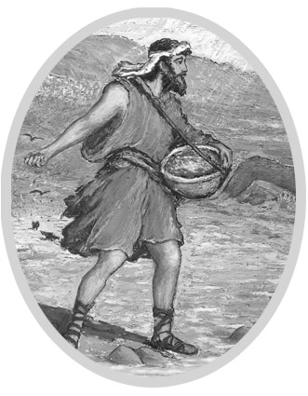 | Проповеди в MP3 – диск #354  Библия на украинском языке – 6 .  Читает Игорь В. Козлов  [01] Евангелие от Луки 9-24  [02] Евангелие от Иоанна  [03] Деяния Апостолов  [04] Иакова  [05-06] 1-2 Петра  [07-09] 1-3 Иоанна  [10] Иуды  [11] Римлянам  [12-13] 1-2 Коринфянам  [14] Галатам  [15] Ефесянам  [16] Филиппийцам  [17] Колоссянам  [18-19] 1-2 Фессалоникийцам  [20-21] 1-2 Тимофею  [22] Титу  [23] Филимону  [24] Евреям  [25] Откровение Иоанна

